Московский Авиационный Институт
(Национальный Исследовательский Университет)
Институт №8 “Компьютерные науки и прикладная математика”
Кафедра №806 “Вычислительная математика и программирование”

Лабораторная работа №1 по курсу
«Операционные системы»

Группа: М8О-211БВ-24
Студент: ПРОХОРОВ В.И.
Преподаватель: Бахарев В.Д.
Оценка: ____________________
Дата: 15.02.26

Москва, 2026
Постановка задачи
Вариант 2.
Пользователь вводит команды вида: «число число число<endline>». Далее эти числа
передаются от родительского процесса в дочерний. Дочерний процесс считает их сумму и
выводит её в файл. Числа имеют тип float. Количество чисел может быть произвольным.
Общий метод и алгоритм решения
Использованные системные вызовы:
- pid_t fork(void); – создает дочерний процесс.
- int pipe(int fd[2]); – создаёт канал связи (pipe), возвращает 0 при успехе, -1 при ошибке
- ssize_t read(int fd, void *buf, size_t count) - читает данные из файла по дескриптору fd в буфер buf. Возвращает количество прочитанных байт
- ssize_t write(int fd, const void *buf, size_t count) - записывает данные в файл по дескриптору fd. Возвращает число записанных байт
- int open(const char *pathname, int flag, mode_t mode) - Открывает файл, возвращает файловый дескриптор
- int close(int fd) - закрываает файловый дескриптор
- int execv(const char *path, char *const argv[]) - заменяет текущий процесс новым. Возвращает -1 при ошибке
- int dup2(int fd, int fd2) - замена файлового дескриптора
- pid_t wait(int *wstatus) - ожидает завершения дочернего процесса. Возвращает pid завершившегося процесса
- int _NSGetExecutablePath(char * buf, uint32_t * bufsize) - определяет путь к текущему исполняемому файлу
- pid_t getpid(void) - возвращает pid текущего процесса
Клиент и сервер общаются через pipe. Родитель запускает дочерний процесс, перенаправляя ему стандартный ввод и вывод на pipe. Из консоли дочерний процесс читает числа, отправляет их родителю. Родитель принимает строку чисел из stdin, читает её и складывает полученные из нее числа в результат. Результаты сервер записывает в выходной файл.
Код программы
parent.c
#include <mach-o/dyld.h>
#include <stdbool.h>
#include <stdint.h>
#include <stdio.h>
#include <stdlib.h>
#include <string.h>
#include <sys/wait.h>
#include <unistd.h>

static char CHILD_PROGRAM_NAME[] = "child";

int main(int argc, char *argv[]) {

char filename[512]; // читаем название текстового файла
if (fgets(filename, sizeof(filename), stdin) == NULL) {
const char msg[] = "Error: failed to read filename\n";
write(STDERR_FILENO, msg, sizeof(msg) - 1);
return 1;
}

filename[strcspn(filename, "\n")] = '\0';

if (filename[0] == '\0') {
const char msg[] = "Error: filename cannot be empty\n";
write(STDERR_FILENO, msg, sizeof(msg) - 1);
return 1;
}

// Получение пути директории
char progpath[2048];
uint32_t size = sizeof(progpath);
if (_NSGetExecutablePath(progpath, &size) != 0) {
const char msg[] = "Failed to get executable path\n";
write(STDERR_FILENO, msg, sizeof(msg));
exit(EXIT_FAILURE);
}

ssize_t len = strlen(progpath);
while (progpath[len] != '/') {
--len;
}
progpath[len] = '\0';

// Создание pipe
int parent_to_child[2]; // 0 - чтение, 1 - запись
int child_to_parent[2];
if (pipe(parent_to_child) == -1 || pipe(child_to_parent) == -1) {
const char msg[] = "Failed to create pipes\n";
write(STDERR_FILENO, msg, sizeof(msg));
exit(EXIT_FAILURE);
}

pid_t pid = fork(); // > 0 значит родитель
if (pid == -1) {
const char msg[] = "Failed to fork\n";
write(STDERR_FILENO, msg, sizeof(msg));
exit(EXIT_FAILURE);
}

if (pid == 0) { // Дочерний процесс
close(parent_to_child[1]);
close(child_to_parent[0]);

dup2(parent_to_child[0],
STDIN_FILENO); // настраиваем файловые дискрипторы
dup2(child_to_parent[1], STDOUT_FILENO);

close(parent_to_child[0]);
close(child_to_parent[1]);

char path[4096];
snprintf(path, sizeof(path) - 1, "%s/%s", progpath, CHILD_PROGRAM_NAME);

char *const args[] = {CHILD_PROGRAM_NAME, filename, NULL};
execv(path, args); // заменяем код на код из child

const char msg[] = "Failed to exec child\n";
write(STDERR_FILENO, msg, sizeof(msg));
exit(EXIT_FAILURE);
}

// pid > 0 (в родителе)
close(parent_to_child[0]);
close(child_to_parent[1]);

char input_buf[1024];
ssize_t bytes = read(STDIN_FILENO, input_buf,
sizeof(input_buf)); // читаем данные с консоли
if (bytes < 0) {
const char msg[] = "Failed to read from stdin\n";
write(STDERR_FILENO, msg, sizeof(msg));
exit(EXIT_FAILURE);
}

write(parent_to_child[1], input_buf,
bytes); // передаём данные дочернему процессу
close(parent_to_child[1]); // EOF для ребёнка

char result_buf[256];
ssize_t result_bytes =
read(child_to_parent[0], result_buf, sizeof(result_buf));
if (result_bytes > 0) {
write(STDOUT_FILENO, result_buf, result_bytes);
} else {
const char msg[] = "No result from child\n";
write(STDERR_FILENO, msg, sizeof(msg));
}

close(child_to_parent[0]);

int status;
wait(&status);
if (WIFEXITED(status) && WEXITSTATUS(status) == 0) { // успешное окончание
exit(EXIT_SUCCESS);
} else {
exit(EXIT_FAILURE);
}
}

child.c
#include <fcntl.h>
#include <stdbool.h>
#include <stdio.h>
#include <stdlib.h>
#include <unistd.h>

int main(int argc, char **argv) {
if (argc != 2) {
const char msg[] = "ERROR: filename argument missing\n";
write(STDOUT_FILENO, msg, sizeof(msg) - 1);
exit(EXIT_FAILURE);
}

const char *filename = argv[1];
int fd = open(filename, O_WRONLY | O_CREAT | O_TRUNC, 0644);
if (fd == -1) {
const char msg[] = "ERROR: cannot open file\n";
write(STDOUT_FILENO, msg, sizeof(msg) - 1);
exit(EXIT_FAILURE);
}

char buf[1024];
ssize_t bytes = read(STDIN_FILENO, buf, sizeof(buf) - 1);
if (bytes <= 0) {
const char msg[] = "ERROR: no input\n";
write(STDOUT_FILENO, msg, sizeof(msg) - 1);
close(fd);
exit(EXIT_FAILURE);
}
buf[bytes] = '\0';

// парсим строку
float sum = 0.0;
char *p = buf;
while (*p) {
while (*p && (*p == ' ' || *p == '\n' || *p == '\t'))
p++;
if (!*p)
break;

char *end;
float val = strtof(p, &end);
if (p == end)
break;
sum += val;
p = end;
}

char result[128];
int len = snprintf(result, sizeof(result), "%.3f\n", sum);

write(fd, result, len); // в файл
write(STDOUT_FILENO, result, len); // родителю
close(fd);

exit(EXIT_SUCCESS);
}

Протокол работы программы

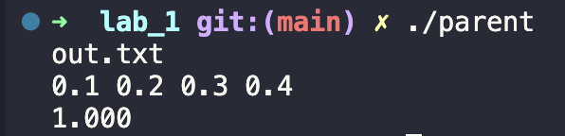

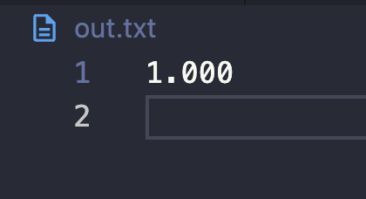
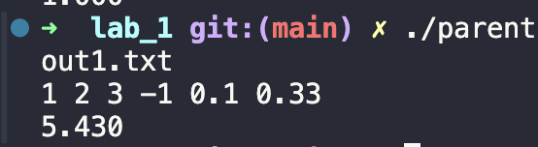
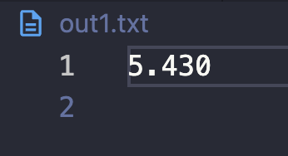
Вывод
При выполнении данной лабораторной работы я научился работать с процессами в ОС. Попробовал создавать дочерние процессы и устанавливать каналы связи с помощью fork, pipe и других системных вызовов. Научился обрабатывать ввод, вывод как поток байтов, преобразовывать его в строки.

